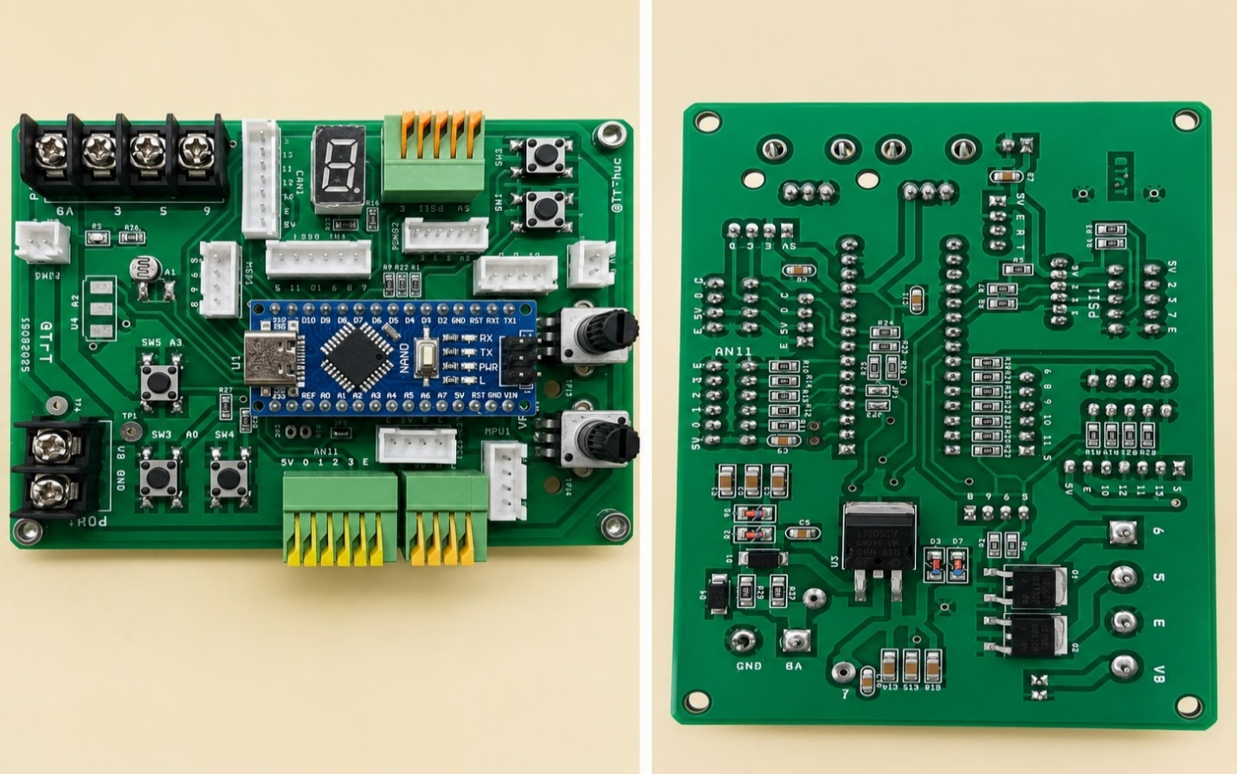
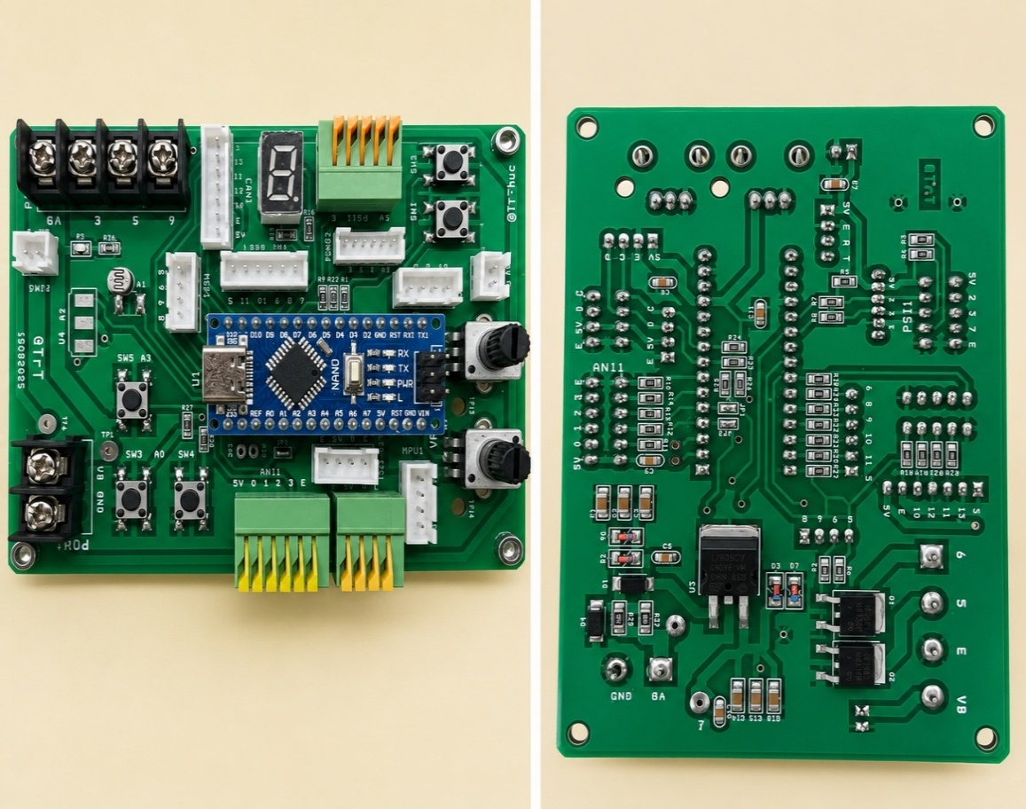

Buổi 2S

1. Cài đặt, hoặc chép thư mục chạy.
2. https://www.arduino.cc/

VD1: (“1_outputONOFF”) điều khiển output ON/OFF.
- Vẽ mạch proteus: sử dụng mạch CAVR
- Lập trình:
pinMode(6, OUTPUT);
digitalWrite(6,HIGH);

9h40 B3s
VD2: (“2_outputLED7”) Viết chương trình điều khiển LED7 đoạn Hiển thị tuần tự các chữ số từ 0 đến 9

10h17 B3s
VD3: (“3_LCD_I2C”) Hiển thị Text và số
- Vẽ mạch proteus: vẽ thêm LCD I2C. SDA-A4, SCL-A5
- Lập trình:
* add thư viện;
C:\Users\PANASONIC\Documents\Arduino\libraries
* Vào mục Examples -> mở
* Copy các khai báo và code mẫu.
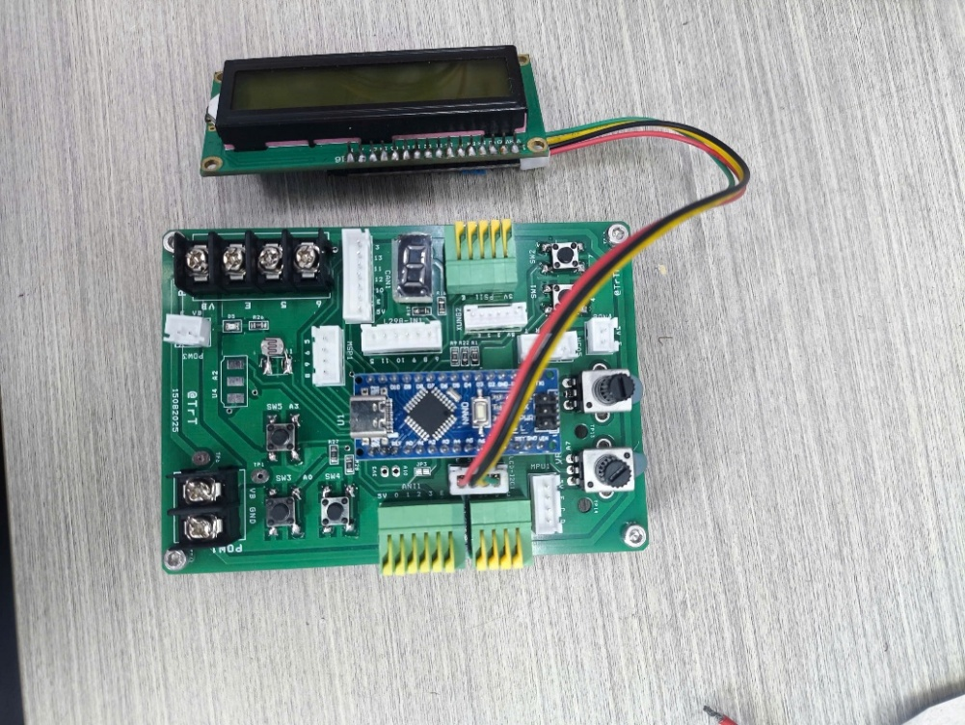

7h40 B4
VD4: (“4_Serial”) Gửi dữ liệu Text và số qua Serial
- Vẽ mạch proteus:
- Lập trình:
Serial.begin(9600);
Serial.println();
Serial.write();

8h05 N4
VD5: (“5_SerialRead”) Đọc ký tự nhận được và kiểm tra giá trị và điều khiển: số nhận =1 đoạn a sáng, số =0 đoạn a tắt
- Vẽ mạch proteus:
- Lập trình nhận số từ máy tính:
Serial.available();
Serial.read();
char kytunhan;

8h30 N4
VD5b: (“5b_SerialReadChuoi”) Lập trình nhận chuỗi số từ máy tính, kiểm tra và điều khiển
String chuoiNhan;

9h50 N4
VD5c: (“5c_SerialReadSo”).
- Lập trình nhận số từ máy tính:
int soNhan;

10h45
Cài đặt TrT Monitor.
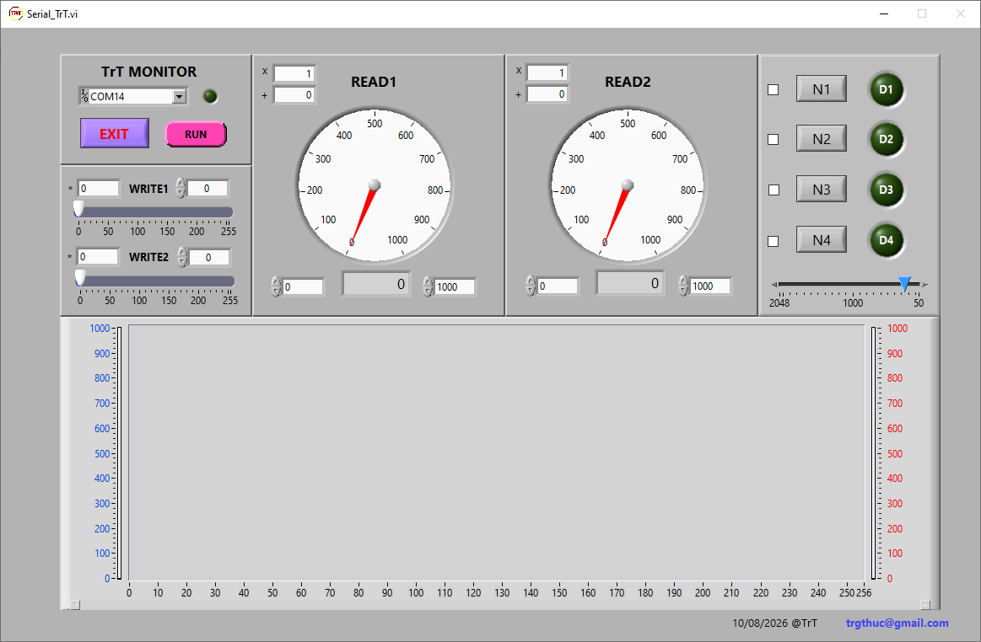
VD6: (“6_TrT Monitor”)
Hiển thị giá trị đọc analog A6, A7 lên phần mềm TrT Monitor.
Nhấn SW1 thì DEN1 (máy tính) đổi trạng thái SÁNG/TẮT.
Nhấn SW2 thì DEN2 (máy tính) đổi trạng thái SÁNG/TẮT.
Chớp tắt DEN4 với chu kỳ 400ms.
Chớp tắt DEN3 với chu kỳ 1000ms (bài tập).
Nhận nút nhấn trên máy tính điều khiển LED b, c, e, f.
Điều khiển LEDg, LEDa thay đổi độ sáng theo giá trị thanh trượt.
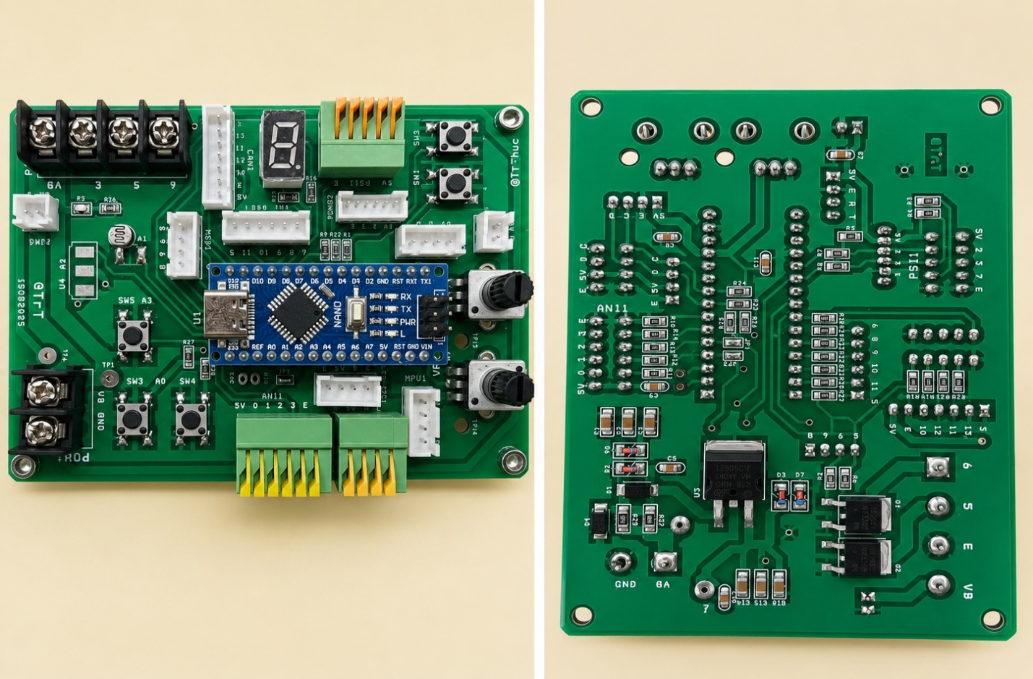
15h45 N4
VD7: (“7_VTA”).
READ 1: kqADC6
READ 2: % bướm ga. 0.5V-4.5V <=> 0% - 100%
LED4 báo lỗi VTA đứt VCC hoặc đứt E2

BT7b: (“7b_VTA”).
READ 1: kqADC6 / mã lỗi,
READ 2: % bướm ga. 0.5V-4.5V <=> 0% - 100%
LED4 báo lỗi VTA đứt VCC (lỗi 24) hoặc đứt E2 (lỗi 23)
Nhấn NUT1 thì đèn lỗi tắt và mã lỗi = 0;

5 - 7h30
VD8: (“8_docbando”).
Đo nhiệt độ và tính vị trí cầm chừng.
140 | 126 | 112 | 98 | 84 | 70 | 56 | 42 | 28 | 14 | 0
154 | 154 | 154 | 149 | 144 | 140 | 136 | 132 | 126 | 119 | 114

- Đo nhiệt độ: VR1: 0-1023 nhietdo=-40ºC -> 215ºC
- Tính vitri van chừng (đọc bản đồ).

10h30 N5
VD9: (“9_Dentudong”)
Điều khiển tự động bật đèn khi trời tối dùng quang trở (quạt quay khi nhiệt độ cao), ngõ ra ON/OFF.
(Đèn sáng tương ứng LED7 sáng đoạn g, tắt là LED7 tắt)
- Vẽ mạch proteus: TORCH_LDR
- Lập trình:
* Thu thập dữ liệu ngưỡng độ sáng (có thể quy đổi đơn vị chuẩn) test
* Điều khiển sai lệch theo khảo sát hoặc theo giá trị đơn vị đo nếu đã qui đổi. test


VD9b: (“9b_Dentudong”)
- Nhấn nút 1 (DEN1 sáng): LED g tắt
- Nhấn nút 2: (DEN2 sáng): LEDd sang
- Nhấn nút 3 (DEN3 sáng): LED g sáng
- Nhấn nút 4 (DEN4 sáng): LED g sáng/tắt tự động theo cảm biến

VD10: (“10_hopsoTudong”)
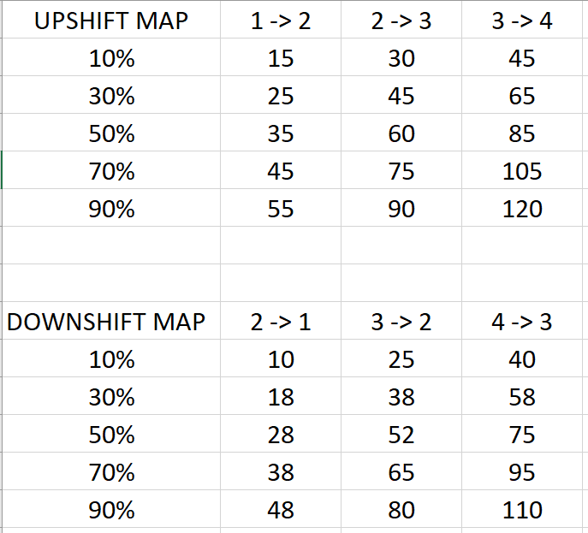

14h30 N5
VD11: (“11_inputXUNG”) (cam bien luu luong)
Đo tín hiệu xung: demXUNG++ khi có cạnh xuống.
(cam bien luu luong).
NUT1: số D (DEN1 sáng) demXung tăng nếu xe chạy,
NUT2: số N (DEN2 sáng), không đếm,
NUT3: số R (DEN3 sáng) demXung giảm nếu xe chạy lùi,
NUT4 reset số đếm.

- Lập trình:
pinMode(3,INPUT_PULLUP);
attachInterrupt(1, ngatngoai1, FALLING);

attachInterrupt(digitalPinToInterrupt(3), ISR, mode);

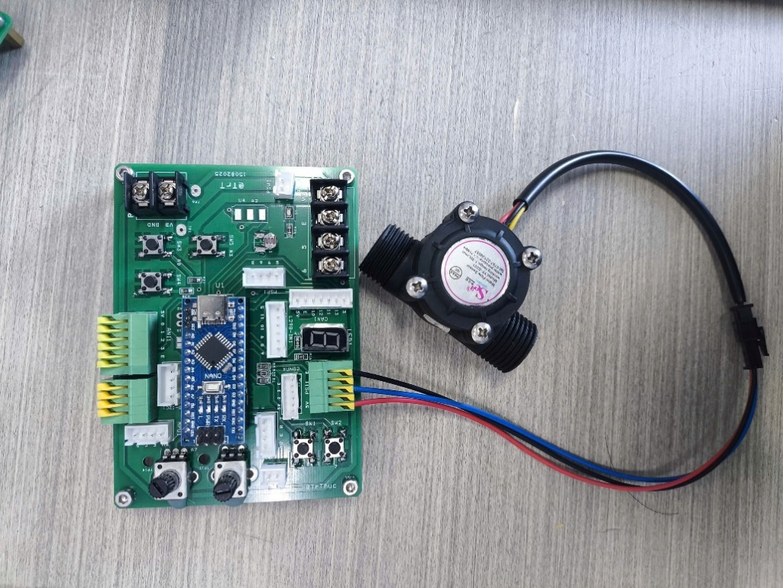

15h55 N5
12a_doTanso1s (bỏ)

VD12: (“12_doTanso”) (cam bien luu luong, phat xung gia)
- Đo tần số xung (Hz)
- Nếu tần số < 1Hz thì cho tần số = 0;
- Tanso càng cao LED càng sáng (LED chan 5: Lg). 500Hz
- f >100 LED4, f >200 LED3, f >300 LED2, f >400 LED1
- Lập trình:
pinMode(3,INPUT_PULLUP);
attachInterrupt(1, ngatngoai1, FALLING);
pinMode(5,OUTPUT);
analogWrite(5,tanso);

10h30 N6
BT13: (“13_doVantoc”)
Cảm biến 20 xung, chu vi bánh xe 2m. neu v<1km/h ->0
Lập trình Đo Vận tốc (km/h) và quãng đường (m).
Hành trình xe chạy. Nhấn nút NUT4 reset hành trình.
Điều khiển lock vantoc > 10 km/h. NUT1 unlock. NUT2 lock
(DEN1 trangthai lock cưa)
Tốc độ càng cao là LEDg càng sáng (30km/h sáng nhất)
Toc do | 0 | 5 | 10 | 15 | 20 | 25 | 30
Do sang | 5 | 50 | 100 | 120 | 150 | 200 | 255

(thay cảm biến bằng mạch phát xung giả)

14h00 N6

VD14: (“14_doDienap”)
Đo điện áp chân A3 (10k/3.3k) hiển thị lên đồng hồ 2,
kqADC3 lên đồng hồ 1.
- Lập trình: map(kqADC3,0,1023,0,202);

2t
BT15: (15_HTlanh)
NUT1: ON/OFF, DEN1 báo ON/OFF
WRITE1: thanh chỉnh nhiệt độ người dùng. (READ1) 15-30
VR1: Cảm biến nhiệt độ trong xe -100 -> 400 (0.1 ºC READ2)
Luật điều khiển:
Điều khiển nhiệt độ phòng theo luật sai lệch ± 0.5⁰C
Ly hợp bật: sáng đoạn g (DEN2 sáng), tắt: đoạn g tắt

Cài đặt ESP32. (cài đặt trước)

VD16: (“16_motorBuoc”) Điều khiển motor bước.
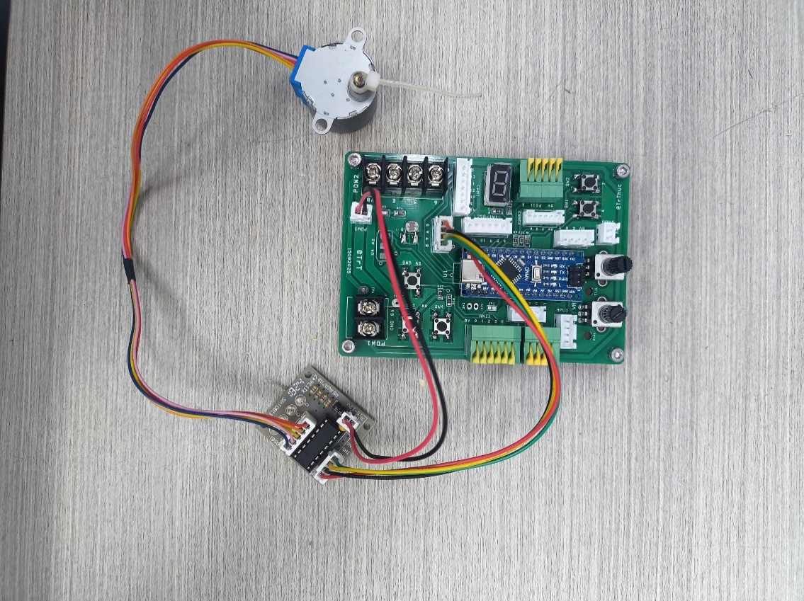
VD17: (“17_motorBuocHam”)
Viết hàm chạy thuận, chạy ngược, dừng.
Cho motor chạy 1 vòng dừng 1s, chạy ngược 1 vòng, dừng 1s.

VD18: (“18_motorBuocVantoc”)
Điều khiển motor bước dùng thanh trượt máy tính:
- Nếu thanh trượt giữa -> dừng
- Nếu trái -> chạy ngược. tốc độ thay đổi tăng dần
- Nếu phải -> chạy thuận. tốc độ thay đổi tăng dần.
Gửi lên đồng hồ 1 delayTocdo.
Gửi lên đồng hồ 2 máy tính -100 -1 0 +1 + 100.

VD19: (“19_motorBuocVitri”)
- Điều khiển vi trí motor dùng thanh trượt máy tính.
(0->255 tương ứng motor quay 1 vong 510x4)
- Chỉnh kim 0 về vị trí ban đầu (ngay dây điện).

BT19b: (“19b_motorBuocVitri”)
- Nút 1: chỉnh (cơ) chạy ngược. (giữ để chỉnh)
- Nút 2: chỉnh (cơ) chạy thuận. (giữ để chỉnh)
Không dùng thanh trượt:
- Nút 3: quay về vị trí 0^{O} (không giữ tay).
- Nút 4: chạy đến vị trí 120^{O} (không giữ tay).

BT19c: (“19c_test”)

VD20: (“20_motorDC”)
Viết hàm điều khiển motor DC: chạy thuận, ngược, dừng (thay đổi tốc độ).
Điều khiển tốc độ bằng thanh trượt trên máy tính. . (dùng biến trở).
Đo tần số xung motor.
Xác định chiều quay encoder.
Chạy thuận: DEN1 sáng, chạy ngược: DEN2 sáng;
Không chạy: DEN1, DEN 2tắt.
Quay ngược tần số hiển thị dấu -
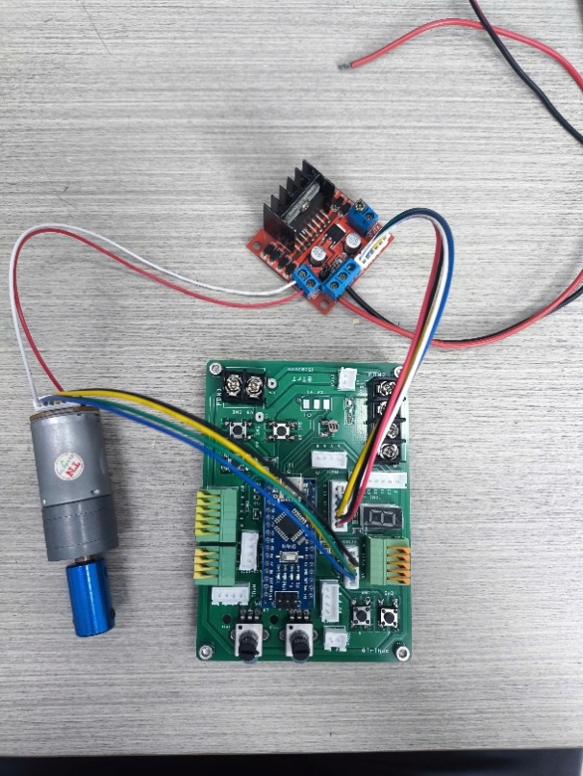

BT21: (“21_motorDCket”). Nhấn nút SW2 motor chạy thuận 10s thì dừng. Nhấn nút SW1 motor chạy ngược 10s thì dừng.

7h30 W8
BT22: (“22_motorDCket”).
Nhấn nút “NUT1” motor chạy thuận
(dkMotor1(100);) 3000 xung dừng.
Nhấn nút “NUT4” motor chạy ngược
(dkMotor1(-100);) 0 xung dừng.
Trong khi chạy mà kẹt motor (giữ trục motor bằng tay) thì dừng và quay ngược 1 giây.

